Итоговое повторение
Вариант 1

1. Найдите значение выражения: .
1) 2) 3) 4)
2. Найдите значение выражения: .
1) 2) 3) 4)
3. Решите уравнение: .
1) 2) 3) 4)
4. Из 2,5 кг ржаной муки получается 3,5 кг хлеба.
Сколько хлеба можно испечь из 70 т ржаной муки?
1) 98т 2) 50 т 3) 108т 4) 86т
5. Найдите значение выражения: .
1) - 7,4 2) 1,34 3) – 1,34 4) 12,04
6. Вычислите .
1) 2) 3) 4)
7. Найдите наибольшее из чисел, если известно, что .
1) 2) 3) 4)
8. Упростите выражение
1) 2) 3) 4)
9. Упростите выражение
1) 2) 3) 4)
10. Упростите выражение .
1) 2) 3) 4)
11. Последовательность задана следующим образом . Чему равно ?
1) -10 2) 3 3) -7 4) -3
12. В каком промежутке находится корень уравнения ?
1) 2) 3) 4)
13. Найдите сумму корней уравнения: .
1) -1,5 2) 3 3) 1,5 4) -3
14. Сколько корней имеет уравнение: .
1) 2 2) ни одного 3) 4 4) 1
15. Найдите решение (х_{о}; у_{о}) системы уравнений
и вычислите значение произведения .
1) -1 2) 0 3) -2 4) -4
16. Решите неравенство . В ответе укажите наибольшее число.
1) 0 2) -6 3) -5 4) -4
17. Решите систему неравенств
1) 2) 3) 4) нет решений
18. Найдите количество целых решений неравенства .
1) 3 2) 6 3) 5 4) 4

19. Найдите область определения функции .
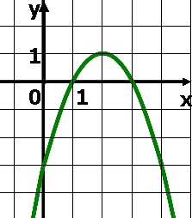
1) 2) 3) 4)
20. График какой функции изображен на рисунке?
1)
2)
3)
4)

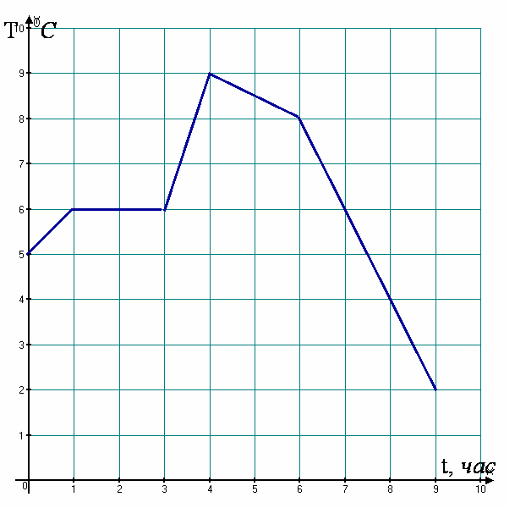
21. На рисунке изображена зависимость температуры вещества Т от времени t. Укажите, в течение какого времени температура вещества была постоянна.

1) 2 2) 3 3) 1 4) 4

Итоговое повторение
Вариант 2

1. Найдите значение выражения: .
1) 2) 3) 4)
2. Найдите значение выражения: .
1) 2) 3) 4)
3. Решите уравнение: .
1) 2) 3) 4)
4. Шесть маляров покрасили забор за 6 ч.
Сколько нужно маляров, чтобы покрасить такой же забор за 2 часа?
1) 9 2) 2 3) 3 4) 18
5. Найдите значение выражения: .
1) 14,4 2) -14,4 3) – 10,4 4) – 6,4
6. Вычислите .
1) 2) 3) 4)
7. Найдите наименьшее из чисел, если известно, что .
1) 2) 3) 4)
8. Упростите выражение
1) 2) 3) 4)
9. Упростите выражение
1) 2) 3) 4)
10. Упростите выражение .
1) 2) 3) 4)
11. Последовательность задана следующим образом . Чему равно ?
1) 270 2) 162 3) 243 4) 81
12. В каком промежутке находится корень уравнения ?
1) 2) 3) 4)
13. Найдите сумму корней уравнения: .
1) -0,5 2) корней нет 3) 0,5 4) 1
14. Сколько корней имеет уравнение: .
1) 2 2) ни одного 3) 4 4) 1
15. Найдите решение (х_{о}; у_{о}) системы уравнений
и вычислите значение суммы х_{о} + у_{о .}
1) -1 2) 1 3) -3 4) -2
16. Решите неравенство . В ответе укажите наименьшее число.
1) -5 2) 0 3) -4 4) -3
17. Решите систему неравенств
1) 2) 3) 4) нет решений
18. Найдите количество целых решений неравенства .
1) 3 2) 6 3) 5 4) 4
19. Найдите область определения функции .
1) 2) 3) 4)

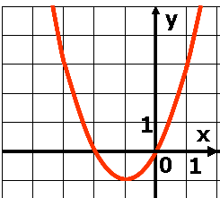
20. График какой функции изображен на рисунке?
1)
2)
3)
4)
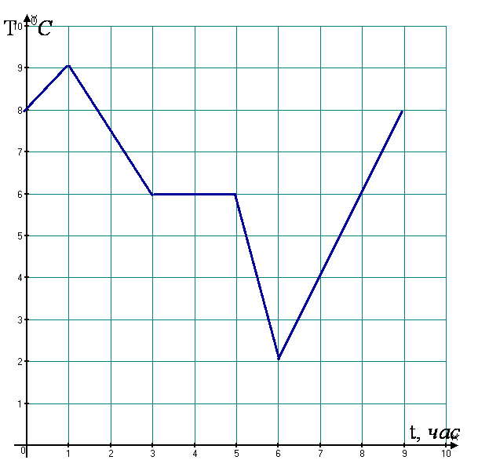
21. На рисунке изображена зависимость температуры вещества Т от времени t. Укажите в какой момент времени температура вещества была максимальна.

1) 0 2) 3 3) 1 4) 9

Ответы:

Вариант | 1 | 2 | 3 | 4 | 5 | 6 | 7 | 8 | 9 | 10
1 | 3 | 4 | 1 | 1 | 2 | 3 | 3 | 4 | 2 | 3
2 | 1 | 3 | 2 | 4 | 4 | 2 | 4 | 1 | 1 | 2

Вариант | 11 | 12 | 13 | 14 | 15 | 16 | 17 | 18 | 19 | 20 | 21
1 | 4 | 3 | 1 | 2 | 4 | 2 | 3 | 2 | 1 | 4 | 1
2 | 2 | 2 | 3 | 1 | 1 | 4 | 3 | 1 | 4 | 2 | 3

